**Фонтан**

Учебно-исследовательская работа по физике

Подготовил ученик 7 класса «Б»

Школы № 130 г. Нижнего Новгорода

Косенков Александр.

Научный руководитель:

Сотскова Елена Александровна.

**г. Н. Новгород**

**2015-2016 уч. год**

***Содержание:***

* *Введение*
* *Характеристика сообщающихся сосудов*
* *Неоднородная жидкость и её поведение*
* *Примеры применения сообщающихся сосудов*
* *Чего не знали древние*
* *Эксперимент*
* *Вывод*
* *Литература*

***Введение***

* *Цель: Изучить сообщающиеся сосуды и узнать для чего они нужны.*
* *Задачи:*

*- изучить неоднородную жидкость;*

*- изучить чего не знали древние люди;*

*-экспериментально показать*

*свойство сообщающихся сосудов*

* *Методы исследования: изучение научной литературы (Интернет-ресурсы), экспериментальные исследования.*

***Характеристика сообщающихся сосудов****:*

*Объясняется**этот закон довольно просто. Жидкость покоится, значит, давление в обоих сосудах на одинаковом уровне будет одинаково. Плотность у жидкости также одинакова, так как жидкость одна и та же, значит и высоты уровней жидкости будут одинаковыми.*

*Если мы добавим жидкость в один из сосудов или просто изменим его уровень, то давление в нем изменится, и жидкость будет перетекать в другой сосуд вплоть до момента, пока сила давления не сравняется.*

*Если изменять расположение колен в сообщающихся сосудах, поднимая или опуская одно из них, или даже наклоняя, то жидкость будет перетекать из одного колена в другое до тех пор, пока ее уровень в обоих коленах снова не установится на одной и той же высоте.*

***Неоднородная жидкость и её поведение:***

* *Что произойдет, если жидкость, заполняющая колена сообщающихся сосудов, не будет однородной? Например, пусть в левое колено налито подсолнечное масло, а в правое подкрашенная вода. Эти жидкости не смешиваются между собой.*
* *Оказывается, что уровень подсолнечного масла расположится на большей высоте, чем уровень воды (Рис. 1). Это связано с тем, что плотность подсолнечного масла меньше, чем плотность воды. Вспомним формулу давления жидкости на дно сосуда*
* *P=pgh 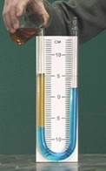*
* *Из этой формулы видно, что чем меньше плотность жидкости ρ, тем больше должна быть высота ее столба h, чтобы создать одно и то же давление*
* *Рис. 1. Уровень жидкости с меньшей плотностью устанавливается в сообщающихся сосудах на большей высоте*
* *Таким образом, в сообщающихся сосудах уровень жидкости с меньшей плотностью устанавливается на большей высоте.*

***Примеры и применения:***

*Закон сообщающихся сосудов нашел широкое применение в человеческой жизнедеятельности. Вода в наши дома поступает именно благодаря этому закону. Как мы добываем чистую воду из-под земли? Выкачиваем насосом. Но нельзя, же подключить по насосу к каждому крану и к каждой квартире. Поэтому придумали следующую схему – воду накачивают в водонапорную башню, представляющую из себя, по сути, огромный бак на большой высоте. А оттуда по закону сообщающихся сосудов вода под давлением течет в наши дома и льется их кранов, стоит только их открыть. Свое применение закон сообщающихся сосудов нашел и в устройстве шлюзов на реках и каналах, при сооружении некоторых фонтанов и так далее.*

*На рисунке 105 изображено несколько сосудов. Все они имеют разную форму, но одна особенность делает их похожими друг на друга. Какая именно? Приглядевшись, можно заметить, что отдельные части всех этих сосудов имеют соединение, заполненное жидкостью.*

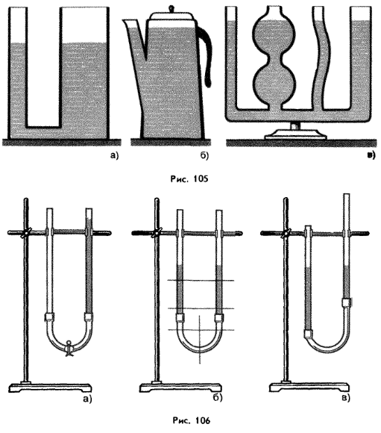

***Что не знали древние люди****:*

*Римлянам был неизвестен закон сообщающихся сосудов. Для снабжения населения водой они возводили многокилометровые акведуки - водопроводы, доставлявшие воду из горных источников. Римский водопровод прокладывался не в земле, а над ней, на высоких каменных столбах.*

*Инженеры того времени имели смутное представление о законах сообщающихся сосудов. Они предполагали, что в некоторых участках, следуя уклонам почвы, вода в трубах должна течь вверх, и боялись, что этого не произойдет. Поэтому они придавали водопроводам равномерный уклон вниз на всём пути. Одна из римских труб, Акав Марциал, имеет длину 100км, между тем, как прямое расстояние между ее концами много меньше.*

***Вывод***

* *Итак, однородная жидкость в коленах сообщающихся сосудов будет устанавливаться на одной высоте, какой бы формы и сечения не были колена.*
* *В случае неоднородной жидкости, имеет значение плотность жидкости, находящейся в коленах. Чем плотность жидкости больше, тем высота столба жидкости меньше.*

***Литература:***

* [*http://x-uni.com/fizika/7-klass/video/soobschayuschiesya-sosudy*](http://x-uni.com/fizika/7-klass/video/soobschayuschiesya-sosudy)
* [*http://nika-fizika.narod.ru/1002_727.htm*](http://nika-fizika.narod.ru/1002_727.htm)
* [*http://phscs.ru/physics7/communicating-vessels*](http://phscs.ru/physics7/communicating-vessels)